کانی شناسی، دگرسانی و توالی پاراژنزی کانسار مس چغندرسر، نوار آتشفشانی عباس آباد، شمال شرق شاهرود
مریم سادات خادمی زیارت*¹، غلامحسین شمعانیان²، هادی عمرانی³
1 – استان گلستان، گرگان، دانشگاه گلستان، دانشکده علوم، گروه زمینشناسی؛ maryamkhademi1371@gmail.com
2 - گرگان، دانشگاه گلستان، دانشکده علوم، گروه زمینشناسی؛ gh.shamanian@gu.ac.ir
3 - گرگان، دانشگاه گلستان، دانشکده علوم، گروه زمینشناسی؛ h.omrani@gu.ac.ir
چکیده
کانسار مس چغندرسر در 130 کیلومتری شمال شرق شاهرود واقع شده است. کانی سازی در سنگ های آندزیتی، تراکی آندزیتی و آندزی بازالت مربوط به ائوسن به صورت افشان، رگه-رگچه ای و آکندگی حفرات به وقوع پیوسته است. بر اساس شواهد صحرایی و آزمایشگاهی، دگرسانی به دو صورت ناحیه ای و محلی به وقوع پیوسته است. پدیده های کانی سازی مس در مرحله دگرسانی گرمابی به وقوع پیوسته است. کالکوسیت کانی اصلی سولفیدی در کانسار چغندرسر است که توسط دیژنیت، بورنیت و کالکوپیریت همراهی می شود. کلسیت و کوارتز از مهمترین باطله های کانسنگ هستند. تلفیق نتایج کانی شناسی، دگرسانی و کانی سازی در کانسار چغندرسر نشان دهنده دو مرحله دگرسانی ناحیه ای و گرمابی در توالی پاراژنزی این کانسار است.
کلید واژه: کالکوسیت، دگرسانی، عباس آباد، جغندرسر
Mineralogy, alteration and paragenetic sequence of the Chokhondarsar copper deposit, Abbasabad volcanic belt, Northeat Shahroud
Maryam sadat, Khademi, Gholam Hossein Shamanian, Hadi Omrani

Abstract
Chokhondarsar copper deposit is located at 130 km northeast of Shahroud. Mineralization occurs in Eocene andesits, trachyandesites and andesitic basalts as disseminated, vein-veinlet and open space filling. Field and laboratory evidences reveal two types of alteration including regional and hydrothermal. Ore mineralization occurs in related to hydrothermal alteration. Chalcocite is the main sulfide mineral at Chokhondarsar ore deposit which are accompanying with digenite, bornite, and chalcopyrite. Calcite and quartz are the main gangue minerals of the ores. Combination of mineralogical, alteration and mineralization results indicate two main stages of mineralization and alteration in paragenetic sequence of the Chokhondarsar ore deposit.

Keywords: Chalcocite, Alteration, Abbasabad, Chokhondarsar

مقدمه
کانسارهای نوع مانتو که در آمریکای شمالی معروف به لایه قرمز آتشفشانی می باشند به طور عمده دارای کانیزایی مس و طلا هستند (اویرازون و همکاران، 1996؛ کابرال و بیودوین، 2007). کانسارهای نوع مانتو بر اساس سنگ میزبان به دو دسته کلی سنگ میزبان رسوبی و آذرین تقسیم شدهاند (کامپوس، 1980). کانسارهای مس نوع مانتو یا شیلی به طور عمده در گدازه های آندزیتی تا بازالتی و انباشت‌های آذرآواری محیط های کششی کمان ماگمایی به صورت افشان، آکندگی بادامی، استوک ورگ و رگه‌ای تشکیل می شوند. کانه های اصلی آن‌ها شامل کالکوسیت، دیژنیت و بورنیت است (کوجیما وهمکاران،2009). این کانسارهای از انواع کانسارهای چینه‌کران هستند که براساس ساتو (1948) مهمترین ویژگی این کانسارها عبارتست از: 1) به طورعمده توسط سنگ‌های آتشفشانی زیر دریایی یا قاره‌ای با سن ژوراسیک تا ائوسن ميزباني می‌شوند، 2) حفرات گدازه‌ای و زمینه برش‌های آتشفشانی مناسب‌ترین محل برای کانی سازی محسوب می شود، 3) دگرسانی سنگ دیواره ضعیف است یا اصلا وجود ندارد.
در ایران نیز این کانسارها در برخي از مناطق شناسايي و مطالعه شده‌اند که می‌توان به كانسار کشکوئیه در پهنه دهج-ساردوئیه (ابولی پور و همکاران، 1390) كانسارهاي گلستان و اشنوه در استان قم و كانسارهاي عباس‌ آباد در زون سبزوار (سامانی1381) ، معدن مس بزرگ (صالحي و همكاران، 1392؛ قاسمي و همكارن، 1392؛ بهلول و همکاران، 1393)، کانسار کشتمحکی (کناری و همکاران، 2013) در استان فارس و کانسار ماری (مغفوری و همکاران، 2017) در استان زنجان اشاره کرد.
نوار آتشفشانی عباسآباد میزبان کانسارهای متعددی از مس نوع مانتو می باشد. کانسار مس چغندرسر با مختصات جغرافیایی 36º 18ʹ عرض شمالی و56º 13' طول شرقی در فاصله 130کیلومتری شمال شرقی شاهرود واقع شده است. این کانسار که دارای پیشینه معدنکاری و اکتشافی است. در حال حاضر به صورت معدن متروکه است. مطالعات مختلفی بر روی این به کانسار انجام رسیده که می توان مطالعات کانی شناسی و ژئوشیمیایی سنگهای ولکانیکی منطقه توسط توسلی و لطفی (1385) اشاره کرد.
در این مقاله خصوصیات کانی شناسی و دگرسانی سنگ دیواره و رخدادهای کانه زایی مورد بررسی قرار گرفته و درباره توالی پاراژنزی کانسار اظهار نظر شده است.
روش انجام پژوهش:
مطالعات در دو بخش صحرایی و آزمایشگاهی به انجام رسید. در بخش صحرایی، مشخصات سنگ نگاری سنگ ميزبان، رخدادهای کانیسازی و روابط قطع شدگی پدیده ها و تقدم و تأخر آنها مورد بررسی قرار گرفت. نمونه برداری از سنگ میزبان و بخش های کانی سازی بر مبنای تغییرات سنگشناسی و روابط بافتی و ساختی به انجام رسید. در بخش آزمایشگاهی تعداد 28 مقطع نازک-صیقلی تهیه شد و بررسی های کانی شناسی و سنگ نگاری به روشهای مرسوم میکروسکپی انجام شد. همچنین برای شناسایی و مطالعه کانی ها تعداد 31 نقطه در 4 مقطع نازک صیقلی به روش میکروپروب اشعه ایکس XPMA با استفاده از دستگاه هوریبا مدل ایکس جی تی (7200) شرکت کانساران بینالود مورد آنالیز قرارگرفت.
زمین شناسی منطقه مورد مطالعه :
منطقه عباس آباد در 130 کیلومتری شمال شرقی شاهرود واقع شده است. از جمله مطالعات صورت گرفته در این ناحیه میتوان به مطالعه علی نیا و دهقان نژاد ( 1378 ) در خصوص پتانسیل هاي معدنی منطقه مورد مطالعه اشاره نمود. . قدیمیترین واحد زمین شناختی در منطقه چغندرسر شامل شیل و ماسه سنگهای ائوسن میباشد که پس از آن نهشتههای آذرآوای شامل توف، برش، آگلومرا و گدازه به عنوان اولین رخدادهای آتشفشانی تظاهر يافتهاند (شکل1). بر روی این نهشتهها تناوبي از گدازه‌هاي بازالتی-آندزيتي وجود دارد كه به طرف بالا به تراکی‌آندزیت تغییر می‌يابند (قاسمی و همکاران ،1392). توالی یاد شده در سه بخش پایینی ، میانی و بالایی قابل مطالعه می باشند. بخش پایینی شامل سنگ هاي آتشفشانی- رسوبی است که در ابتدا یکسري واحد هاي توفی و توف هاي برشی و جود دارد و توسط واحدهاي رسوبی ماسه سنگی و آهک هاي کم ضخامت ادامه می یابد، بخش میانی شامل واحدهاي آتشفشانی می باشد که کانی سازي مس در آن ها رخ داده و بخش بالایی شامل توالی هاي رسوبی ماسه سنگی و آهکی می باشد (حیدری و همکاران ،1390). این ذخایر مربوط به واحدهای چینه شناسی خاصی هستند و خصوصیات عمومی یکسانی دارند اگرچه درجزئیات با هم متفاوت اند. توده های کانسنگ از لحاظ ساختاری به وسیله افق های نفوذپذیرکنترل می شوند. شاهد این امرگسل خوردگی های اصلی و فرعی فراوان با روند تقریبی شمال شرق - جنوب غرب وشکستگی هایی متعددی حاوی کانی های سولفیدی می باشد (صالحی و همکاران ، 1391).
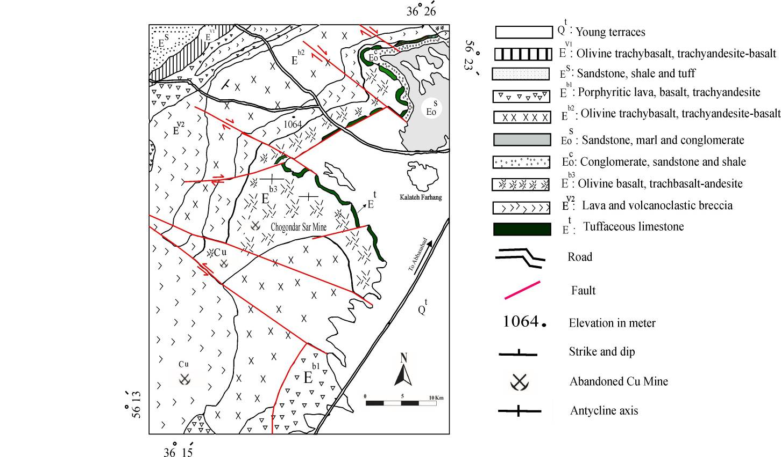
شکل 1: نقشه زمین شناسی ساده شده کانسار چغندرسر (با تغییرات از جعفری خلعت بری 1380)
سنگنگاري سنگ ميزبان
از لحاظ سنگ شناسی ، سنگ های آذرین منطقه مورد مطالعه شامل آندزیت، تراکی- آندزيتی و آندزی- بازالت می باشند که دارای بافت پورفیری و‌ بادامکی هستند. این سنگ ها در نمونه دستی دارای رنگ ظاهری سبز تا خاکستری تیره وگاه قهوه ای هستند (شکل 2-الف). سنگ های نادگرسان یا واجد دگرسانی ضعیف دارای رنگ خاکستری بوده و شواهدی از اوورالیتی شدن را به نمایش می گذارند که با افزایش شدت دگرسانی رنگ سنگ به قهوه ای تغییر می یابد. وجود بافت بادامکی از مشخصات سنگ میزبان است که با چشم غیرمسلح به خوبی قابل مشاهده است. در نمونه های ماکروسکوپی آثاری از رگه-رگچه های سولفیدی، مگنتیت و آغشتگی به مالاکیت قابل مشاهده است. از نظر میکروسکوپی، درشت بلورهای پلاژیوکلاز،پیروکسن و اولیوین در زمینه ریز دانه از همین کانی ها با بافت پورفیری و اینترسرتال قرار گرفته اند. مگنتیت هم به صورت ادخال درون کانی های پیروکسن، اولیوین و گاهی پلاژیوکلاز ونیز به صورت افشان در متن سنگ دیده می شود (شکل2-ب).
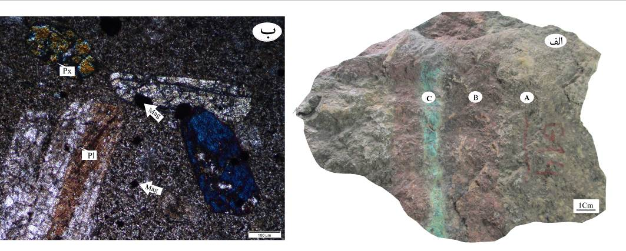
شکل2) تصاویر ماکروسکوپی و میکروسکوپی از سنگ میزبان کانی سازی در کانسار چغندرسر. الف) تصویر ماکروسکوپی سنگ میزبان،A: بخش غیر دگرسان، B: بخش دگرسان و C: آثار مالاکیت. ب) کانی سازی توام مگنتیت (Mge)، پلاژیوکلاز (Pl) و پیروکسن(Px) در آندزیت، نور عبوری قطبیده.
دگرساني سنگ ميزبان
سنگهای میزبان کانی سازی، دگرسانی گرمابی را تجربه کرده اند که عموماً با دگرسانی پی در پی کلسیک (اپیدوت، کلسیت و پرهنیت) و دگرسانی سیلیسی، سرسیتی و کلریتی مشخص می شود. شدت دگرسانی درسنگ های آتشفشانی میزبان کانی سازی و سنگ های آتشفشانی بدون کانی سازی متفاوت است، بدان معنا که با فاصله گرفتن از زون کانه دار شدت دگرسانی کاسته می شود (شکل3-الف). با توجه به مشاهدات صحرایی و مطالعات آزمایشگاهی دو نوع دگرسانی که شامل دگرسانی ناحیه ای و محلی در منطقه مورد مطالعه می باشد، شناسایی شده است. دگرسانی ناحیه ای یا فراگیر بصورت جانشینی و آکندگی فضای خالی تظاهر دارد که کانی هاي موجود در این سنگ ها شامل درشت بلورهاي پلاژیوکلاز، پیروکسن و اولیوین می باشند که اندازه پلاژیوکلازها از حدود 2 میلی متر تا 5/1 سانتی متر می رسد. زمینه سنگ متشکل از میکرولیت های پلاژیوکلاز می باشد که در اکثر مقاطع مورد مطالعه بدون جهت یافتگی خاصی تظاهر دارند (شکل3-ب).
حفرات موجود در سنگ میزبان که اندازه آنها از چند میلی متر تا 1 سانتی متر در تغییر است از کلسیت، کلریت، کوارتز و زئولیت پر شده اس. کلسیت معمولاً در مرکز حفرات قرار دارد و حاشیه حفرات توسط کلریت، سیلیس و یا زئولیت پر شده است (شکل3-پ ). در طی دگرساني فراگير،‌ حفرات و فضاهای خالی با مجموعه‌ای از کانی‌های کلریت، کلسیت پر شده‌اند (شکل3-ت) به این ترتیب دگرساني فراگير در منطقه مورد مطالعه به صورت دگرساني پروپیلیتی مشخص میشود.
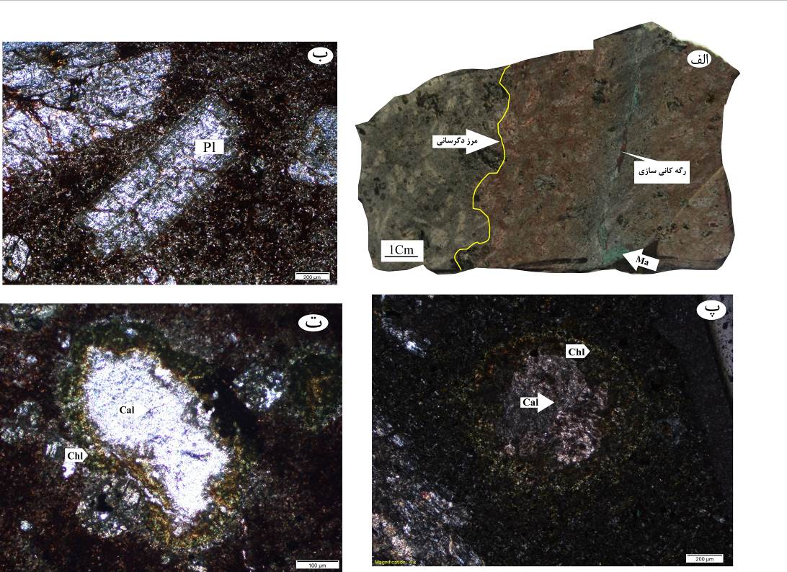
شکل3) تصاویر ماکروسکوپی و میکروسکوپی از پدبده دگرسانی. الف) تغییرات رنگ ناشی از دگرسانی پروپلیتی. ب) درشت بلور پلاژیوکلاز در حال دگرسانی به کانی های ثانویه، نور عبوری عادی . پ وت) بافت بادامکی و آکندگی آن توسط کلریت و کلسیت.

دگرسانی هاي سرسیتی، کلریتی، کلسیتی و اپیدوتی شامل دگرسانی درشت بلورهای پلاژیوکلاز می باشد که در بعضی از موارد به کانی های رسی دگرسان شده اند. کانی پیروکسن با اندازه تقریبی کمتر از یک ميليمتر تا 3 میلیمتر توسط کانی های کلسیت ،کلریت و اپیدوت جانشین شده اند (شکل4-الف). بلورهاي اوليوين كه از كمترين فراواني برخوردارند به ایدنگزیت،‌ سرپانتين و كلريت دگرسان شدهاند (شکل4-ب). کانی‌های زمینه نیز به طور محلي توسط کلسیت، کلریت و سريسیت جانشین شده‌اند.
کلسیت و کلریت از محصولات اصلی دگرسانی گرمابی در منطقه مورد مطالعه‌ هستند که به صورت جانشینی و آكندگي فضاهای خالی تظاهر دارند. درشت بلورهای کلسیت اغلب در شکستگیها و فضاهای خالی و همراه با کانیسازی سولفیدی دیده میشوند. کلریت به صورت جانشینی در پلاژیوکلازها و پیروکسنها و به صورت آكندگي در رگچهها و حفرات تظاهر دارد (شکل4-پ).
از دیگر دگرسانی موجود در منطقه مورد مطالعه که از شدت کمی برخورد است، زئولیتی شدن می باشد که در اثرجانشینی زئولیت در حفرات ایجاد می شود (شکل4-ت). یک سری از دگرسانی ها ناشی از فرآیندهایی ثانویه می باشد که حاصل برهمکنش بین کانی و چرخش آب های جوی است که با اکسیداسیون و هوازدگی همراه می باشد. حضور مالاکیت در رگچه ها و فضای خالی و هم در نمونه دستی و همچنین اکسیدها و هیدروکسیدهای آهن ثانویه نیز قابل مشاهده می باشد. هماتیت اغلب به صورت آغشتگی های سطحی وگاه رگچه ای تظاهر دارد.

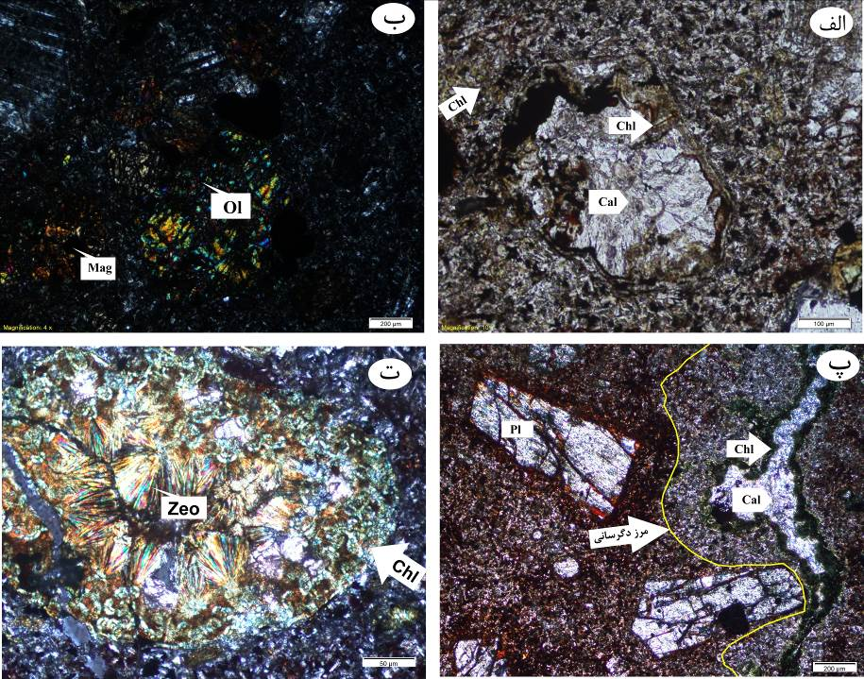
شکل4) تصاویر میکروسکوپی از پدیده های کانی سازی در کانسار چغندرسر. الف) دگرسانی پیروکسن به کانی های کلسیت وکلریت، نور عبوری عادی.ب) دگرسانی اولیوین به ایدنگرزیت و سرپانتین، تور عبوری پلاریزه. پ) آکندگی شکافی توسط کلسیت وکلریت و کنتاکت آن با بخش های دگرسان شده سنگ میزبان، تور عبوری عادی. ت) آکندگی حفرات و فضاهای خالی توسط زئولیت وکلریت، نور عبوری قطبیده.

کانی شناسی کانسنگ
کانیسازی در معدن مس چغندرسر به صورت افشان و رگچه‌اي، رگه‌اي و پرشدگی حفرات تظاهر دارد. کانی کالکوسیت، کانه اصلی در این کانیسازی می باشدکه بلورهای آن نیمه شکل دار و اندازه آن از چند میلی مترتا 5/0سانتی متر متغیر است که به صورت رگه و رگچه ایی و البته گاهی به صورت بلورهای منفرد کالکوسیت به صورت افشان دیده میشود . کانیسازی رگچهای از بیشترین اهمیت برخوردار است و با حضور رگچههای فراوان و شبکه ای مشخص میشوند که به طور عمده از کلسیت، کوارتز و کانیهای سولفیدی تشکیل شدهاند .از دیگر کانی های سولفیدی کانی کوولیت می باشد که همراه با کالکوسیت و دیژنیت درنمونه های مورد مطالعه شناسایی شده اند و از نظر فراوانی بعد از کالکوسیت قرار می گیرد (شکل5-الف). دیژنیت کانی ریزدانه می باشد که با کوولیت در رگچه ها وجود دارد و نسبت به کالکوسیت رنگ آبی تیره دارد. کانی بورنیت که بلورهای آن غیر شکیل است، بصورت آکندگی های بادامکی و رگچه ای تظاهر دارد و به رنگ قهوه ایی دیده می شود و از فراوانی کمی برخوردار است (شکل5-ب).
مگنتیت اولیه به عنوان کانی باطله در مقاطع دیده می شود که از نوع مگنتیت های ماگمایی است. بلورهای مگنتیت اغلب تبدیل شدگی به هماتیت را نشان می دهند (شکل5-پ).
کانی کالکوپیریت معمولا با کانی کالکوسیت همراه است که در بعضی از رگچه ها کالکوسیت را قطع کرده و در بعضی از رگچه ها با هم رشد کرده اند (شکل5-ت).

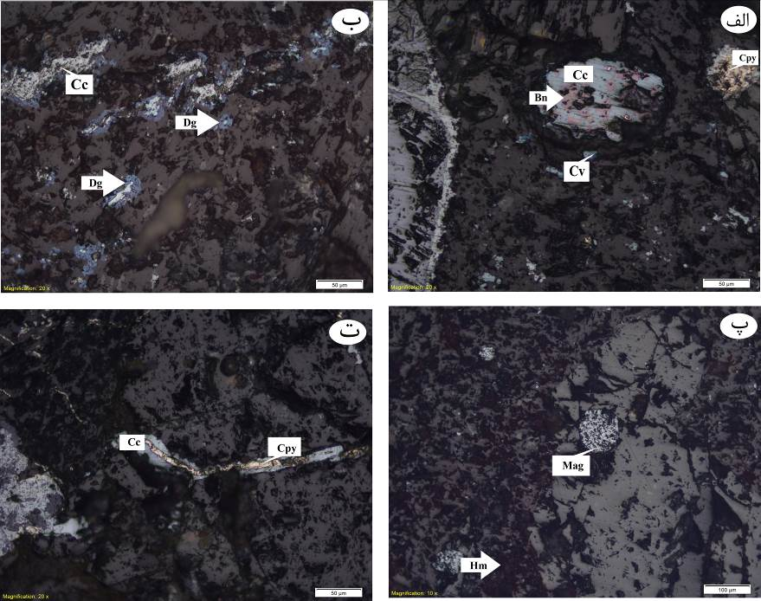
شکل5)تصاویر میکروسکوپی از رخدادهای کانی سازی سولفیدی واکسیدی در کانسار چغندرسر، کلیه تصاویر در نور انعکاسی عادی می باشد.الف) کالکوسیت، کوولیت، بورنیت و کالکوپیریت به صورت آکندگی حفرات. ب) کالکوسیت و دیژنیت پراکنده در سنگ میزبان. پ) مگنتیت و هماتیت. ت) همرشدی کالکوسیت و کالکوپیریت در آکندگی شکافی

بررسی کانی های گروه کانی های کالکوسیت با استفاده از الکترون میکروپروب نیز نشان می دهد که کالکو سیت مهمترین کانی سولفیدی در کانسار چغندرسر می باشد ( جدول 1).
جدول 1-نتایج تجزیه نقطه ای کانی های گروه کالکوسیت به روش الکترون میکروپروب
کانی ها | فرمول شیمیایی | Cu | S | Fe | Si
کالکوسیت | Cu₂S | 71/19 | 24/6 | 0/71 | 2/61
بورنیت | Cu₅FeS₄ | 68/1 | 16/95 | 6/29 | 6/73
دیژنیت | Cu₉S₅ | 52/53 | 7/98 | 7/95 | 10/77

تلفیق نتایج کانی شناسی، دگرسانی و کانی سازی در کانسار چغندرسر نشان می دهد که توالی پاراژنزی در این کانسار دارای دو مرحله اصلی دگرسانی ناحیه ای و گرمابی است که پدیده های کانی سازی در مرحله دگرسانی گرمابی به وقوع پیوسته است وسپس توسط رخ داد دگرسانی برونزاد دنبال شده است (جدول2).

جدول 2- توالي پاراژنزي کاني‌سازي در کانسار چغندر سر
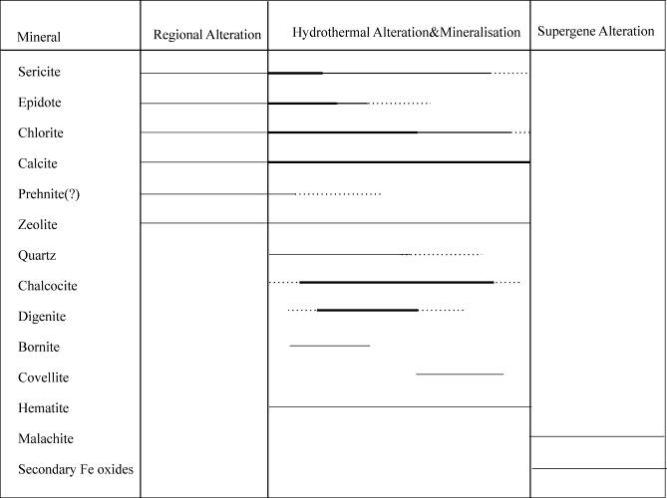

نتيجه گيري:
کانسارهای مس منطقه عباس آباد در بخش میانی تراز آتشفشانی به صورت چینه کران قرار داشته و در تشکیل آنها سیستم های گسلی با روند شمال غرب-جنوب شرق تأثیر گذار بوده است.
كاني‌سازي در کانسار مس چغندرسر در سنگ‌هاي آندزيتي و تراكي آندزيتي و آندزي بازالت مربوط به ائوسن به صورت افشان،‌ رگه-رگچه‌اي و آكندگي حفرات به وقوع پيوسته است. این سنگ ها داراي بافت پورفیری که توسط فنوکریستال هاي پلاژیوکلاز شاخص می شود. كانيشناسي كانسنگ شامل كالكوسيت،‌ ديژنيت،‌ بورنيت و كووليت همراه با كانيهاي باطله كلسيت و كوارتز می باشد. درشت بلورهاي این سنگ ها شامل پلاژیوکلاز، پیروکسن و اولیوین و کانی های زمینه شامل کانی های ریز دانه پلاژیوکلاز، پیروکسن و ± اولیوین می باشند. مگنتیت و هماتیت ماگمایی به صورت پراکنده درنمونه های مورد مطالعه حضور دارند که نشان دهنده فوگاسیته ي بالاي اکسیژن است. از دگرسانی هاي موجود در سنگ میزبان کلریتی شدن، کربناتی شدن، سرسیتی شدن، زئولیتی شدن، سیلیسی شدن و به صورت محدود ایدنگزیتی شدن می باشند.
كانيسازي در اين كانسار با دگرساني گرمابي همراه بوده كه بيشترين شدت آن در نزديكي بخش‌هاي كاني‌سازي قابل مشاهده است. يكي از ويژگي‌هاي كانسار مورد مطالعه رخداد دگرساني فراگیر ناحيه‌اي است كه با مجموعه دگرساني پروپيليتي مشخص ميشود و قبل از رخداد كانيسازي و در سرتاسر منطقه به وقوع پيوسته است. این ویژگی ها دربرخی ازکانسار های مس دنیا مثل کانسار مس مانتو بوئنا اسپرانزا (ساتو،‌ 1984)، ال سولدادو (ویلسون و همکاران،2002) و میچیلا (کوجیما و همکاران 2003) گزارش شده است.

منابع
1) بهلول، م.، شمعانیان، غ.ح.، شفیعی، ب.، عمرانی، ه.، 1393 دگرسانی و توالی پاراژنزی کانی‌سازی در معدن مس بزرگ: نمونه‌ای از کانسارهای نوع مانتو در نوار آتشفشانی عباس آباد، شمال شرق شاهرود، هجدهمین همایش انجمن زمین‌شناسی ایران. 3 و4 دیماه. دانشگاه تربیت مدرس،‌ صفحه 1105 تا 1112.
2) صالحی، ل.، رساء، ا.، علیرضایی، س.، مطرودی، ف.، توسلی، س. ح.، 1392 طیف سنجی رامان و کاربرد آن در شناسایی دگرسانی‌های موجود در کانسارهای مس عباس آباد، شمال شرق شاهرود، پژوهش های دانش زمین، سال چهارم شماره 13، صفحه 69 تا 83.
3) قاسمی، ح. ا.، الهیاری، س.، طاهری، ع.ا.، صادقیان، م.، 1392 موقعیت چینه‌شناختی و تحلیل بافتی سنگ‌های آتشفشانی نوار آتشفشانی رسوبی عباس‌آباد، شمال شرق شاهرود، پژوهش‌های چینه‌نگاری و رسوب‌شناسی، سال بیست و نهم، شماره پیاپی 50، شماره اول، صفحه 25 تا 24
4) سامانی، ب.، 1381 متالوژنی کانسارهای مس مانتو در ایران، ششمین همایش انجمن زمین شناسی ایران. دانشگاه کرمان. صفحه 138 تا 145.
6) Kojima, S., Astudillo, J., Rojo, J., Trista, D., and Hayash, K., 2003. Ore mineralogy, fluid inclusion, and stable isotopic characteristics of stratiform copper deposits in the coastal Cordillera of northern Chile. Mineral, Deposita 38, 208 - 216.
7) Kojima, S., Tristá-Aguilera, D., Hayashi, K-I., 2009. Genetic aspects of the Manto-type copper deposits based on geochemical studies of North Chilean deposits. Resource Geology 59, 87-98.
8) Sato, T., 1984. Manto type copper deposit in Chile: A review. Bull, Geol. Survey, Japan 35, 565-582.
9) Wilson, N.S.F., Zentilli, M., Reynolds, P.H., and Boric, R., 2003. Age of mineralization by basinal fluids at the EL Soldadomanto-type copper deposit. Chile: ⁴⁰Ar/³⁹ArGeochronology of K-feldspar. Chemical Geoloy 197, 161-167
10) Wolf, F.B., Fontbote, L. and Amstytz, G.C., 1990. The Susana (- silver) deposit in Northern Chile hydrothermal mineralization associated with a Jurassic volcanie arc. In Fontbote, L., Amstutz, G. C., Cardozo, M., Cedillo, E. & Frutos, J. (eds.) Stratabound Ore Deposits in the Andes. Springer-Verlag, Berlin. 319-338.
(11Cabral, A.R., Beaudoin, G., 2007. Volcanic red-bed copper mineralization related to submarine basalt alteration, Mont Alexandre, Quebec Appalachians, Canada. Mineral. Deposita 42, 901–912.
(12Campus, F., 1980. Distroto Minero Punta del cobre, modelo interpretative. Rev. Geol. Chile
11, 51–76.
(13Konari, M.B., Rastad, E., Kojima, S., Rashidnejad Omran, N., 2013. Volcanic redbed-type copper mineralization in the Lower Cretaceous volcano-sedimentary sequence of the Keshtmahaki deposit, southern Sanandaj-Sirjan Zone, Iran. Neues Jahrbuch für Mineralogie - Abhandlungen 190, 107-121.
(14Maghfouri, S., Hosseinzadeh, M.R., Moayyed, M., Movahednoa, M., Choulet, F., 2017. Geology, mineralization and sulfur isotopes geochemistry of the Mari Cu (Ag) Manto-type deposit, northern Zanjan, Iran. Ore Geology Reviews 81, 10-22.

(15Oyarzun, R., Ortega, L., Sierra, J., Lunar, R., 1996. The manto-type gold deposits of Andacollo (Chile) revisited; a model based on fluid inclusion and geologic evidence. Economic Geology 91, 1298-1309.

